UNIUBE – UNIVERSIDADE DE UBERABA
ALINE MOREIRA DOS REIS
HELOISA FERNANDES DA SILVA

REVASCULARIZAÇÃO EM DENTES IMATUROS APÓS TRAUMATISMO: RELATO DE CASOS

Uberaba, MG
2018
ALINE MOREIRA DOS REIS
HELOISA FERNANDES DA SILVA

REVASCULARIZAÇÃO EM DENTES IMATUROS APÓS TRAUMATISMO: RELATO DE CASOS
Trabalho de conclusão de curso apresentado ao curso de Odontologia da Universidade de Uberaba, do título de Cirurgiã Dentista
Orientador: Benito André Silveira Miranzi

Uberaba, MG
2018
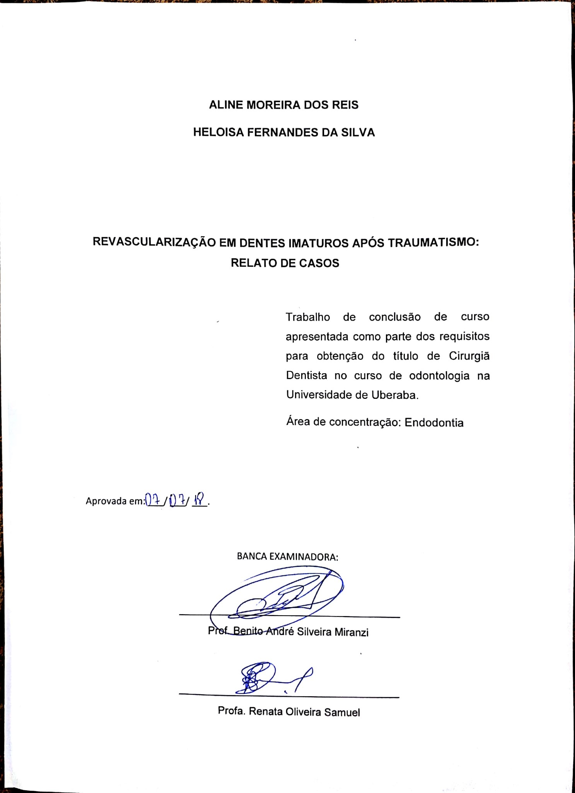
RESUMO

Revascularização pulpar é um procedimento realizado no tratamento de dentes com rizogênese incompleta e necrose pulpar. Promove a estimulação dos tecidos regenerativos do complexo dentino-pulpar a continuar o desenvolvimento apical. É uma alternativa a apicificação na qual essa não permite o desenvolvimento por completo da rizogênese. Existem vários protocolos propostos com poucas diferenças entre eles, porém com a mesma finalidade. O presente trabalho tem como objetivo relatar dois casos clínicos de regeneração pulpar e respectivos protocolos, variando na medicação intracanal e o tempo de permanência do mesmo no canal, contudo obteve resultados distintos. Ambos os casos trata-se de traumatismo na região anterior da maxila. No primeiro caso iniciou o tratamento com a técnica da revascularização pulpar, não atingindo sucesso, lançou mão da apicificação. Já no segundo caso realizou a técnica de revascularização e obteve sucesso. É relevante considerar a revitalização pulpar em casos de traumas em dentes imaturos necrosados ao invés da apicificação, pois pensando no melhor prognóstico para o paciente, esse sem dúvidas deveria ser o tratamento de escolha.

Palavras-chave: Revascularização. Apicificação. Medicação intracanal. Solução irrigadora. Desinfecção.

ABSTRACT

Pulp revascularization is a procedure performed in the treatment of incomplete rhizogenesis and necrotic pulp. Promotes stimulation of regenerative tissues of the dentin-pulp complex to continue apical development. The alternative is apexification in which the complete development of the rhizogenesis is not allowed. The various proposals proposed with differences between them, but with the same purpose. The present study has the objective of reporting clinical cases of pulp regeneration and their respective protocols varying in the intracanal medication and the time of permanence of the same in the root canal, however obtained different results. Both cases are traumatic in the anterior region of the maxilla. In the first case, the treatment with the pulp revascularization technique was started, not achieving success, choose the apexification. In the second case, it was the revascularization technique and succeeded. It is relevant to consider the pulp revitalization in cases of trauma in necrotic immature teeth rather than apexification, because thinking about the best prognosis for the patient, this should undoubtedly be the treatment of choice.

Keywords: Revascularization. Apexification. Intracanal medication. Irrigation solution. Disinfection.

SUMÁRIO

1 INTRODUÇÃO 6

2 OBJETIVO 8

3 MATERIAIS E METODO 9

3.1 Caso clínico 1 9

3.2 Caso clínico 2 10

4 DISCUSSÃO 15

5 CONCLUSÃO 17

REFERÊNCIA 18

ANEXOS 20

1 INTRODUÇÃO

Os traumas sofridos por crianças na região oral podem causar avulsões, intrusões dentárias e luxações, que na maioria levam á necrose pulpar. Geralmente os dentes acometidos são dentes imaturos, permanentes ou decíduos, portanto a continuidade da formação das raízes é interrompida permanecendo com pouca estrutura de dentina e cemento, predisposta a fratura (ALAQL et al., 2017).
A manutenção da vitalidade pulpar é de extrema importância para que ocorra a contínua deposição de dentina durante toda a vida do indivíduo. Este processo interrompido, por trauma ou infecção bacteriana, determina diâmetro maior apical que a entrada do canal. Fato este que inviabiliza a necropulpectomia e nestas condições estão indicadas a apicificação e revascularização, devido a incompleta formação do dente (ROSA, 2010).
Para a apicificação, método mediato, utiliza-se a pasta de hidróxido de cálcio para induzir o fechamento (barreira) apical sem estimular o desenvolvimento radicular por completo (YANG et al., 2016). A revascularização pulpar, objetiva formação de tecido semelhante a polpa induzindo a apicigenese, sem a necessidade do tratamento endodôntico (SOUZA et al., 2013).
Os fatores que contribuem para o sucesso da terapia de revascularização pulpar, são: a desinfecção do sistema de canais, a presença de células-tronco, fatores de crescimento e a matriz de crescimento fornecida pelo coágulo sanguíneo. Assim, é denominado o protocolo de revascularização pulpar com a desinfecção e estímulo de sangramento apical. Portanto, como resultado positivo, tem-se o desenvolvimento das paredes, o fechamento do ápice e formação de tecidos semelhantes ao de cemento, tecido ósseo e periodontal apical (THIBODEAU et al., 2007). Existem relatos de respostas positivas com testes térmicos para dentes com revascularização (CABRAL et al., 2016).
Vários protocolos são propostos para revascularização, variando o uso de medicação no interior dos canais, o tempo que ela permanece, a solução utilizada na descontaminação, a estimulação ou não do sangramento, o material que é usado para realizar o selamento e sendo variável o tempo de controle do tratamento (ALBUQUERQUE, 2012).
Banchs e Trope (2004), descrevem protocolo para revascularização incluindo uso de hipoclorito de sódio a 5,25% e pasta tri-antibiótica (PTA). O tecido neoformado é de natureza desconhecida, porém apresentam vantagens em sua aplicação clínica ainda que seus resultados ainda não estejam totalmente esclarecidos. Após 3 meses da utilização do protocolo de revascularização pulpar e não observando processo de reparo indica-se o tratamento de apicificação (BRUSCHI et al. 2015).

2 OBJETIVO

Relatar dois casos clínicos, sendo o primeiro de uma paciente diagnosticada com necrose pulpar no dente 21 e ápice incompletamente formado, devido a um trauma e intrusão dentária. O segundo caso a paciente também diagnosticada com necrose pulpar no dente 11, após luxação extrusiva traumática e apresentando rizogênese incompleta. Ambos os casos foram submetidos ao tratamento de revascularização pulpar.

3 MATERIAIS E MÉTODOS

3.1 – Caso clínico 1

Paciente K. K. V. S., gênero feminino, 9 anos, compareceu na urgência da Policlínica Getúlio Vargas (Uniube) em junho (2015), após sofrer traumatismo dentário devido a ocorrência de um acidente de bicicleta, provocando a intrusão dos incisivos permanentes.
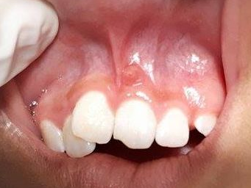
Imagem 1: Presença de fístula na região periapical do dente 11.
Fonte: Arquivo pessoal.

Retornou à Policlínica em junho (2016), apresentando dor na região dos incisivos, mobilidade no 21, fístula na região vestibular. Então, foi realizado exame radiográfico periapical dos incisivos, no qual detectou que o 21 estava com ápice incompletamente formado sendo diagnosticado com abscesso periapical.
A conduta de urgência foi anestesiar, isolamento absoluto, abertura da câmara pulpar, irrigação com própolis (propriedade antisséptica, antimicrobiana, anti-inflamatória, cicatrizante e antioxidante) e soro fisiológico, leve instrumentação para não comprometer ainda mais as paredes dentinárias e colocação da pasta calen e selamento com IRM. Foi receitado Amoxil BD em forma de suspensão (200mg/5ml), tomando 10 ml de 12 em 12 horas durante 7 dias. Após sete dias a paciente retornou para acompanhamento da rizogênese do dente 21, apresentando ausência de dor. Através da radiografia periapical, observou-se que não houve alterações. Em 1 de dezembro de 2016, a criança voltou a procurar atendimento odontológicos da clínica se queixando de dor na região do dente 21. Observou-se que não havia completado a formação, sendo proposta então a realização da técnica de apicificação com aplicação da endodontia regenerativa, com a esperança de que se forme um tecido vascularizado que estimule a produção de dentina na porção radicular, pois, à situação era risco de fratura. A paciente retornou à Policlínica no mês de maio e agosto (2017) para acompanhamento radiográfico periapical, sendo observado a permanência da fístula.

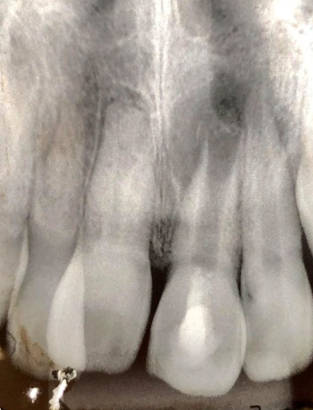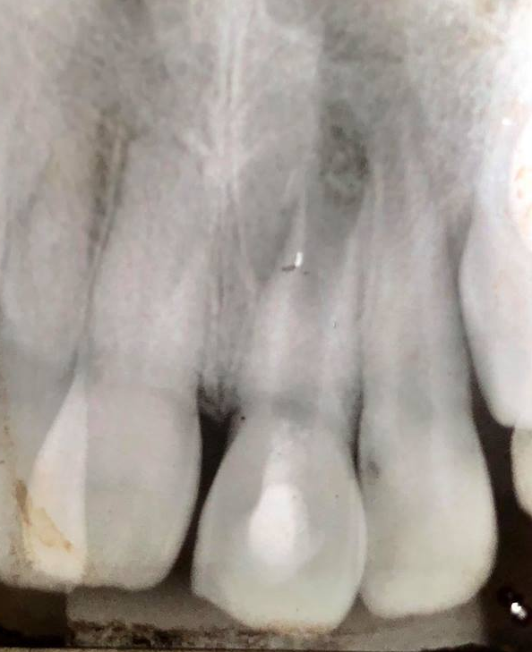
Imagem 2 e 3: Radiografia periapical mostrando a rizogênese incompleta.
Fonte: Arquivo Pessoal.

Em virtude da lesão periapical e a presença de fístula sem regressão, optou-se pelo uso da pasta triantibiótica composta por ciprofloxacina, metronidazol e minociclina. A pasta deve ser preparada em uma consistência cremosa como descrito por (Hoshino et al.) e aplicada no canal radicular por meio de uma espiral de Lentulo a uma profundidade 8 mm no interior do canal radicular. Sendo aplicando-a em novembro (2017) após a descontaminação com hipoclorito de sódio a 2,5%. Decorrido 16 dias foi executado a remoção da PTA com irrigação abundante com hipoclorito de sódio 2,5% e posteriormente a tentativa da estimulação de coágulo utilizando lima K #15. Porém, em consequência da presença do exsudado não houve o preenchimento do canal com coágulo. Assim sendo, elegemos a técnica da apicificação iniciada em dezembro (2017), empregando a pasta calen, devido as condições apresentadas. Por um período de 159 dias com intervalos regulares de 21 dias, foi efetuada a troca da Calen. Em março (2018) observou a regressão completa da fístula.
Imagem 4: regressão da fístula após aplicação da calen.
Fonte: Arquivo pessoal.

No dia 24 de abril (2018) houve o início da formação de uma barreira no terço apical.
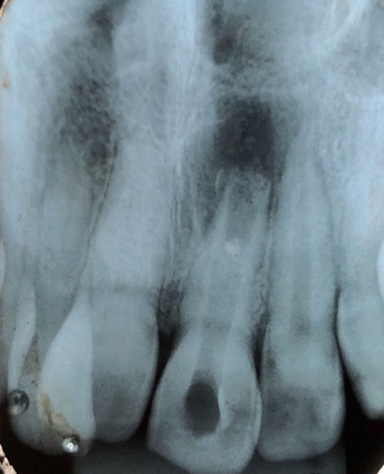
Imagem 4: início da formação da barreira mineralizada no terço apical.
Fonte: Arquivo pessoal.

Após 1 mês verificou a formação completa dessa barreira periapical e então foi removido a calen com irrigação (soro fisiológico) e realizado obturação do canal com MTA, em seguida utilizou o coltosol para selamento da porção cervical e restauração com resina composta.
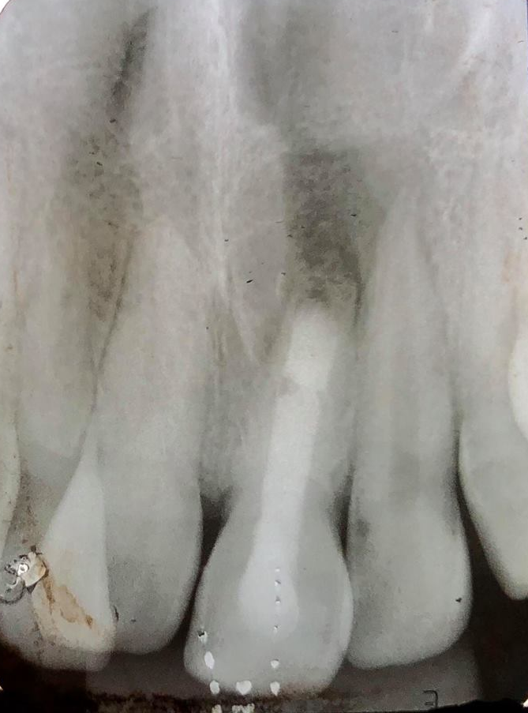
Imagem 5: Obturação com MTA.
Fonte: Arquivo Pessoal.

3.2 – Caso clínico 2

A paciente I. R. S., gênero feminino, 8 anos, compareceu ao consultório odontopediátrico particular em março (2017), 24 horas após sofrer o traumatismo dentário (dente 11).

Imagem 6: Luxação extrusiva dente 11.
Fonte: Arquivo pessoal.

A conduta na primeira consulta consistiu em dois exames, o clínico no qual foi possível observar uma luxação extrusiva e o exame radiográfico que constatou a rizogênese incompleta do elemento dentário.
Imagem 7: Realização da odontometria.
Fonte: Arquivo pessoal.

Em seguida, realizou-se o reposicionamento do dente por meio de pressão digital, não sendo possível retornar a sua posição original em consequência da presença de coágulo em virtude do tempo decorrido após o trauma. O procedimento realizado na sequência foi de contenção semirrígida e um levante (pista direta plana) na região posterior, para que o dente 11 ficasse livre de contato prematuro. A criança foi orientada quanto a necessidade de uma adequada higienização bucal.
Após o primeiro atendimento a paciente foi encaminhada para a endodontista para o acompanhamento clínico e radiográfico para dar continuidade ao tratamento. Durante dois meses pós trauma, foram realizados testes de vitalidade, nos quais o dente não apresentou resposta positiva. Dessa forma, após esse tempo de acompanhamento, foi realizada a abertura coronária e esvaziamento do dente 11.
Após 14 dias houve o retorno da paciente e foi realizado a odontometria obtendo 20mm de comprimento de trabalho, em seguida inseriu como medicação intracanal o PMCC (Paramonoclorofenol canforado) e realizou selamento coronário com ionômero de vidro. Depois de duas semanas foi removido o PMCC e estimulado o sangramento para formação do coágulo no interior do canal. Em setembro (2017), realizou novo exame radiográfico e constatou a diminuição do diâmetro do canal radicular e apicigênese também evidenciados em maio de 2018. Foi realizada restauração provisória com ionômero de vidro. Após 1 mês realizou a restauração definitiva com resina composta.

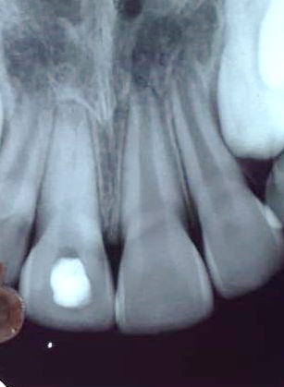
Imagem 7: Diminuição da luz do canal radicular.
Fonte: Arquivo pessoal.

4 DISCUSSÃO

A revascularização é um procedimento inovador que vem sendo utilizado com indicação em dentes imaturos com polpa necrosada. É induzido o sangramento para formação do coágulo sanguíneo, onde estão presente as células indiferenciadas provenientes da papila apical e associada aos fatores de crescimento que são possivelmente fornecidos pelas plaquetas e dentina, os quais darão início a formação do novo tecido (ALCALDE et al., 2014). O tecido neofomado no interior do(s) canal(ais) se assemelha ao tecido periodontal, não é semelhante ao tecido pulpar e não possui as mesmas funções biológicas. Existem ausência de odontoblastos e muitos não o consideram como polpa dentária, porém este tecido possibilita o fechamento apical e continuação da raiz. Estes resultados sugerem que a revascularização oferece reparo ao invés de regeneração ( MOODLEY et al., 2017).
A desinfecção é extremamente importante para ter o mínimo de microrganismos patológicos no interior dos canais que serão submetidos ao procedimento revascularizador. O gluconato de clorexidina e hipoclorito de sódio ambos são eficazes na desinfecção. (PRETEL, H. et al., 2011). A medicação intracanal, pasta triantibiótica (PTA), é a associação de metronidazol, minociclina e ciprofloxacina que foi desenvolvida para aumentar o espectro. A PTA penetra na dentina e chega nas áreas mais profundas para obter um ambiente livre de microrganismos, além de apresentar pouca toxicidade para as células do ápice, favorecendo assim o processo de revascularização. Visto que essa medicação tem como desvantagem a coloração dentária. (SILVA, et al., 2017). O hidróxido de cálcio apresenta propriedades antimicrobianas, capacidade de promover a liberação de fatores de crescimento e estimula a diferenciação celular. Contudo, a permanência dessa medicação eleva o pH da região apical o que fragiliza a raiz que está em formação. Desta forma, o estudo preconiza a utilização da PTA como medicação intracanal de melhor escolha (SILVA, et al., 2017). O paramonoclorofenol canforado (PMCC) pode ser utilizado também na desinfecção do canal, todavia não há relatos na literatura do seu uso nos protocolos da revascularização. O PMCC tem boa ação bactericida, porém é indicado após a remoção completa do material orgânico dentro do canal (FACHIN, et al., 2006). O própolis é uma substância natural que inclui propriedades anti-inflamatórias e antibacterianas, sendo uma alternativa do hidróxido de cálcio, hipoclorito de sódio e clorexidina como solução irrigadora (SILVA, et al., 2018).
Existe uma variável de relatos quanto a volta da vitalidade pulpar. Variam de acordo com o caso apresentado, podendo ter resposta positiva ao teste de vitalidade em 2 meses ou até 2 anos. Assim sendo é necessário realizar o acompanhamento até o período de 2 anos (SILVA, et al., 2017). Há registro de um caso clínico em que o paciente submetido ao tratamento revascularizador após traumatismo no dente 11, teve resposta positiva ao estímulo frio após 2 meses do início do tratamento (MOODLEY, et al., 2017).
O selamento coronário efetivo é fundamental para que não haja reinfecção dos canais radiculares, possibilitando maior chance de sucesso. Há relatos indicando a utilização de duplo selamento sobre o coágulo que foi promovido no interior no canal, sendo eles o MTA seguido de resina composta. As características do MTA que o tornam o material de escolha para o selamento na revascularização endodôntica são sua boa biocompatibilidade e adequada adaptação marginal (Silva, K. M. B. et al., 2017). O material de escolha para a realização do selamento provisório na primeira sessão é o Cavit devido suas propriedades de boa adaptação e vedamento, porém alguns autores utilizam o IRM (SOUZA, T. S., 2013).
Dentre os protocolos é resumido em três, proposta. Banchs e Trope (2004) que preconiza a utilização da solução de hipoclorito de sódio 5,25% e Peridex, em seguida a introdução da PTA e por fim a indução do sangramento para preencher o canal com coágulo sanguíneo. Já os autores Chueh e Huang (2006) utilizam hipoclorito de sódio 2,5% e preenche o canal com a pasta de hidróxido de cálcio que será trocada até que forme uma barreira de dentina. Eles propõem a não utilizar limas endodônticas para realizar a limpeza e modelagem do canal para não fragilizar as paredes dentinárias. E os autores Jadhav, Shah e Logan (2012) emprega o hipoclorito de sódio 2,5%, a PTA promovido o sangramento intrarradicular, introduz o plasma rico em plaqueta (PRP). Os autores afirmam que o custo benefício é favorável. (SOUZA, T. S. et al., 2013).

5 CONCLUSÃO

Baseado na literatura consultada e nos relatos apresentados é lícito concluir que:
- Casos de necrose com ápice aberto, a primeira opção é a revascularização.
- Quando a revascularização falhar, a segunda opção é a apicificação.

REFERÊNCIAS

ALAQL, A. et al. Use of platelet-rich plasma for regeneration in non-vital immature permanent teeth: Clinical and cone-beam computed tomography evaluation. Journal Of International Medical Research, [s.l], v.45, n. 2, p. 583-593, abr. 2017.

ALBUQUERQUE, M. T. P. Protocolos de revascularização pulpar. 2012. 25 f. Monografia (Especialização) - Curso de Odontologia, Universidade Estadual de Campinas, Piracicaba, 2012

ALCALDE, M. P. et al. Revascularização pulpar: considerações técnicas e implicações clínicas. SALUSVITA, Bauru, v. 33, n. 3, p. 415-432, 2014.

BANCHS, F; TROPE, M. Revascularization of Immature Permanent Teeth With Apical Periodontitis: New Treatment Protocol?. Journal Of Endodontics, [s.l.], v. 30, n. 4, p.196-200, abr. 2004

CABRAL, L. S. C. et al. Tratamento de dentes com rizogênese incompleta após procedimentos regenerativos ou de apicificação: uma revisão sistemática de literatura. Rev. bras. odontol., Rio de Janeiro, v. 73, n. 4, p. 336-339, dez. 2016.

FACHIN, et al. ALTERNATIVAS DE MEDICAÇÃO INTRACANAL EM CASOS DE NECROSE PULPAR COM LESÃO PERIAPICAL. Revista Odonto Ciência – Fac. Odonto/PUCRS, v. 21, n. 54, out./dez. 2006.

MOODLEY, D. et al. Management of necrotic pulp of immature permanent incisor tooth: A regenerative endodontic treatment protocol: case report. South African Dental Journal, Johannesburg, v. 72, n. 3, p. 122-125, abr. 2017.

PIMENTEL, L. A. R.; SILVA, K. M. B.; OLIVEIRA, A. P.; Revascularização Pulpar. Rv. ACBO, Maceió, v. 26, n.2, p83-91, dez. 2017.

PRETEL, H. et al. Comparação entre soluções irrigadoras na endodontia: clorexidina x hipoclorito de sódio. Revista Gaúcha de Odontologia, Porto Alegre, v. 59, p. 127-132, jun. 2011.

RAJU, S. M. K., YADAV, S. S., KUMAR, S. R. Revascularization of Immature Mandibular Premolar with Pulpal Necrosis - A Case Report. Journal of clinical and diagnostic research. JCDR, 8(9):29, 2014.

ROSA, Vinicius. Engenharia de tecidos com células-tronco de dentes decíduos e scaffolds injetáveis permite a formação de polpa dental funcional. 2010. 97 f. Tese (Doutorado) - Curso de Odontologia, Universidade de São Paulo, São Paulo, 2010.

SILVA, Y. O. et al. O extrato de própolis no tratamento endodôntico. J Orof Invest. 2018; 5(1): 19 – 28.

SIQUEIRAJR, J et al. Chemomechanical Reduction of the Bacterial Population in the Root Canal after Instrumentation and Irrigation with 1%, 2.5%, and 5.25% Sodium Hypochlorite. Journal Of Endodontics, [s.l.], v. 26, n. 6, p.331-334, jun. 2000.

SOUZA, T. S. et al. Regeneração endodôntica: existe um protocolo?. Rev. bras. Odontol., São Paulo, v.22, n.63, p. 128-133, 2013.

YANG, J. et al. Pulp Regeneration: Current Approaches and Future Challenges. Front Physiol, [s.I], v.7, p. 1-8, 7 mar. 2016.

ANEXOS
Anexo A: Termo de consentimento livre e esclarecido.
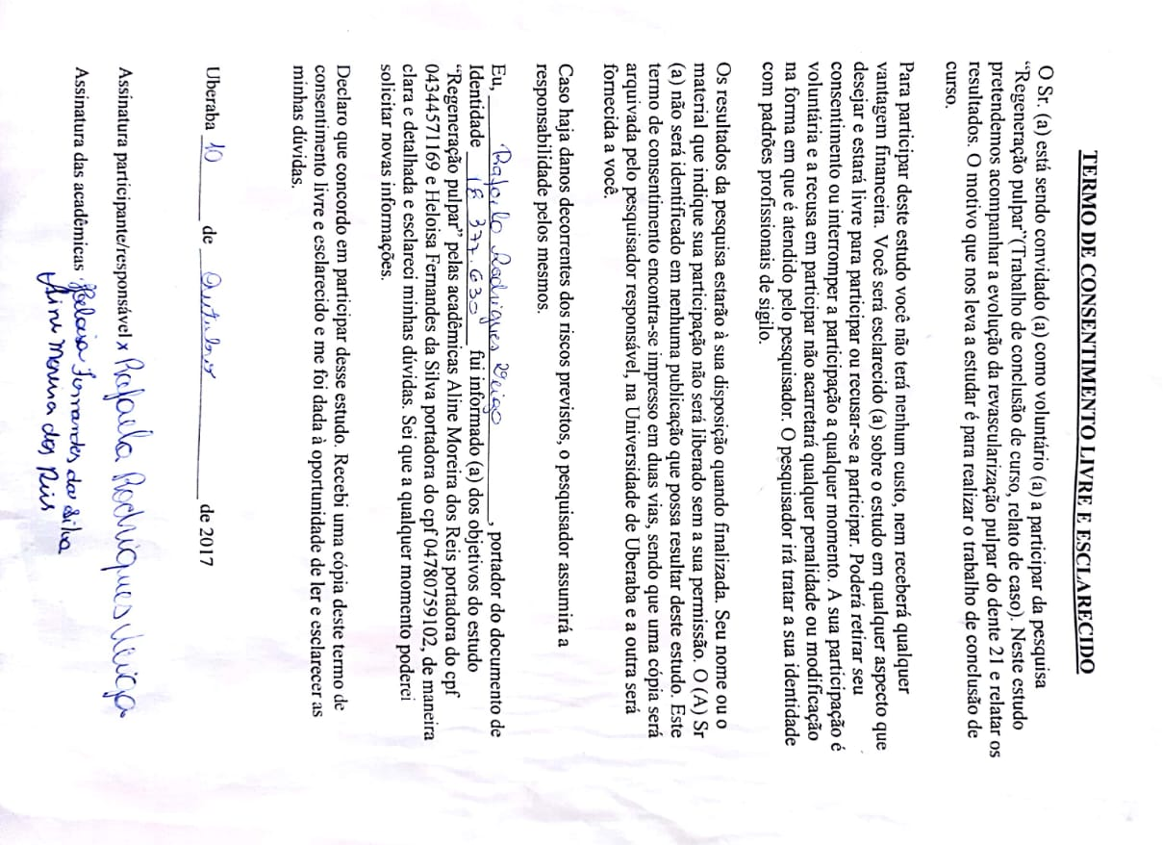
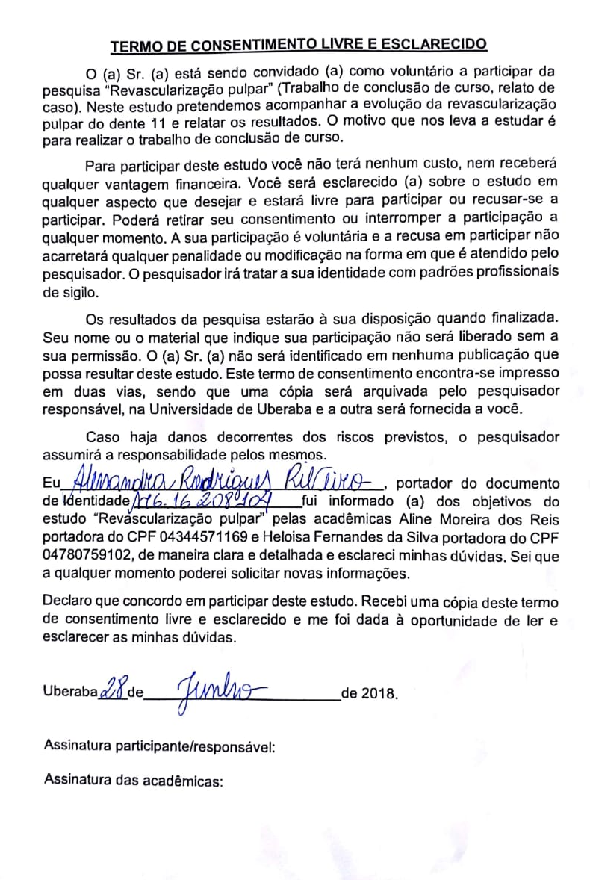

Anexo B: Consentimento informado.
